|  |  |  |
| --- | --- | --- |
| Př. | **VI. Planimetrie** | b |
|  | a) Na polopřímce *AX* najděte vrchol *B* lichoběžníku *ABCD*. Vrchol *B* popište.  b) Na polopřímce *VY* najděte vrchol *U* pravoúhlého trojúhelníku *TUV*. Vrchol *U* popište. Vyznačte všechna řešení.  T  Y  V  A  X  C  D | 3 |
|  | Je dána kružnice *k* se středem *S* a bod *A*, který leží na této kružnici.  a) Na kružnici *k* sestrojte jednu takovou dvojici bodů *B* a *C*, pro niž platí:  A  S  k  délka dráhy po kružnici z bodu *A* do bodu *B* je vjednom směru pětkrát delší  než v opačném směru; bod *B* leží v jedné třetině dráhy po oblouku  z bodu *A* do bodu *C*.  b) Určete velikost konvexního úhlu *BSC*. | 3 |
|  | Na vodorovné podložce je položena bedna tvaru krychle s hranou dély a. Bedna osvětlená slunečním světlem vrhá stín na podložku. Směr slunečních paprsků svírá s podložkou úhel a. (Směr je rovnoběžný se dvěma stěnami krychle.)  **Jak dlouhá je hrana krychle,**  **jestliže je** | 2 |
|  | Vypočtěte součet obsahů všech tří útvaru na obrázku. | 2 |
|  | Rovnoběžník *ABCD* rozděluje úhlopříčka *BD* na dva shodné pravoúhlé trojúhelníky. Vypočtěte obvod rovnoběžníku. | 2 |
|  | Pozemek tvaru obdélníku je dočasně přerušen stavebním záborem (vyšrafovaná část). Rovnoběžné hranice záboru na obvodu pozemku jsou dlouhé 15 m a 25 m. Jedna šikmá strana záboru, která je oplocena, měří 236 m. Nyní se pokračuje v oplacování 190 m dlouhé strany pozemku.   1. Vypočtěte **obsah plochy** stavebního záboru. 2. S přesností na celé metry vypočítejte **šířku pozemku** *d* . | 2  2 |
|  | Úsek, který se ve skutečnosti ujde deseti kroky, je na plánu zakreslen úsečkou délky 1 cm. Kruh na plánu má poloměr 2,5 cm. **Kolika kroky** se obejde po obvodu skutečný kruh? | 2 |
|  | V pravoúhlém trojúhelníku *ABC* s pravým úhlem při vrcholu *C* má úhel *CAB* velikost ** = 60°. Strana AC má délku     1. Vypočtěte délku strany *BC*.   b) Vypočtěte velikost výšky *v* na přeponu *AB* | 1  1 |
|  | Vypočtěte velikost úhlu  v radiánech.  2   | 2 |
|  | Vzor na dlaždici tvoří čtyři shodné obdélníky a čtverec uprostřed. Obvod každého z obdélníku je 30cm.   1. Jaký je obvod celé dlaždice (*o*)? 2. Jaký je obsah dlaždice (*S*)? | 11 |
|  | Okrasná zahrada má tvar obdélníku, jehož rozměry se liší o jediný metr. Po úhlopříčce ji protíná pěšinka dlouhá 29 metrů.Určete délku a šířku okrasné zahrady. | 3 |
|  | Na plánu jsou vyznačeny údaje pořízené při zaměřování vrtné věže *V* ze dvou stanovišť *A* a *B*.   1. Pod jakým zorným úhlem je možné od paty věže *V* sledovat   obě stanoviště *A* a *B* současně?   1. Určete s přesností na celé metry přímou vzdálenost stanovitě *B*   od vrtné věže *V*. | 12 |
|  | Rovnoběžné přímky *p*, *q* protínají přímku *r* v bodech *P*, *Q*. Vzdálenost rovnoběžek je 5, odchylka přímek *p,r* je 30°.  a) Určete vzdálenost bodu *P* od přímky *q*.  b) Vypočtěte vzdálenost bodů *P*,*Q*. | 1  2 |
|  | V trojúhelníku JKL platí: . Určete hodnotu . | 1 |
|  | Do kružnice se středem S a poloměrem r = 3 cm je vepsaný šedý obrazec ASBCD.  Vypočtěte obsah šedého obrazce. Nezapomeňte uvést jednotku! | 2 |
|  | Jedna odvěsna pravoúhlého trojúhelníka se zmenší o 5% a druhá odvěsna se o 10% zvětší. Jak se změní obsah trojúhelníka?  A) zmenší se o 4,5% B) zmenší se o 9% C) zvětší se o 4,5% D) zvětší se o 5% | 4 |
|  | V obdélníku svírá úhlopříčka se stranou *a* délky 12 cm úhel α. Hodnota . Jaká je délka druhé strany *b* obdélníka?  A)  B)  C)  D) jiná hodnota | 4 |
|  | Zahrada ve tvaru čtverce má výměru 1 ha. Má být oplocena pletivem, které je upevněno  na sloupkách. Vzdálenost sousedních sloupků nesmí být větší než 3 m. Jaký nejmenší  počet sloupků je třeba k oplocení zahrady?  A) 134 B) 136 C) 138 D) 140 | 3 |
|  | Kolik ze čtyř zobrazených trojúhelníků má průsečík výšek (resp. Průsečík přímek, na kterých výšky leží, tedy ortocentrum) **vně trojúhelníku?**  A) žádný  B) jeden  C) dva  D) tři  E) čtyři  j2013 | 2 |
|  | V každém n-úhelníku určete postupně velikost úhlu α, β nebo φ. Ke každému náčrtku přiřaďte odpovídající řešení uvedené v alternativách A) – E).  A) 20° B) 45° C) 60° D) 72° E) hodnota není uvedena  a)  α = ?  b)  β = ?  c)  φ = ? | 4 |
|  | V pravoúhlém trojúhelníku jsou délky odvěsen  a . Úhel φ leží proti delší odvěsně. Ke každé z goniometrických funkcí úhlu φ uvedených v úlohách a) – d) vybírejte odpovídající hodnotu z nabídek A) – F).  a)  A)  E)  φ  b)  B) 3 D)  c)  C)  F)  d) | 4 |
|  | Z nabídek A) –E) vybírejte odpovídající hodnotu ke každé z neznámých *v, y, z*, uvedených v obrázcích a) – c).  z – 2  z  z – 9  c)  20  15  9  y  b)  a)  48  30  30  v  A) 14 B) 15 C) 16 D) 17 E) 18 | 4 |
|  | Rovnoramenný trojúhelník ABC má při základně AB úhel velikosti  a délky ramen . Jakou délku má základna ?  A) přibližně 4,9 B) přibližně 5,2 C) přibližně5,5 D) přibližně5,8 E) jinou délku | 2 |
|  | Průměry kružnic jsou úsečky KL a AB. Určete koeficient k (0 ˂ k ˂ 1) daných trojúhelníků.  A)  B)  C)  D) jiná hodnota | 2 |
|  | V předpisech zobrazení a) – c) doplňte  podle obrázku chybějící symboly z nabídky A – E.  a) Ve středové souměrnosti se středem *R* se úsečka *AE*  zobrazí na …………..  b) V osové souměrnosti s osou ……….. se úsečka *DG*  zobrazí na úsečku *IF*.  c) V otočení se středem *F* o úhel  se úsečka *PO* zobrazí na ………  A) *AB* B) *AC* C) *BI* D)*EB*  E) *EC* | 3 |
|  | Do kružnice k se středem *S* vepište pravidelný šestiúhelník *ABCDEF*, jehož vrcholy leží na dané kružnici. Daný šestiúhelník zobrazte v otočení určeném středem *S* a úhlem otočení . Určete, se kterým bodem daného šestiúhelníku splývá (je totožný) obraz bodu *A*.  (A) Obraz bodu *A*splývá s bodem *B.*  (B) Obraz bodu *A* splývá s bodem *C.*  (C) Obraz bodu *A* splývá s bodem *D.*  (D) Obraz bodu *A* splývá s bodem *E*.  (E) Obraz bodu *A*splývá s bodem *F*. | 2 |
|  | Délky stran trojúhelníku jsou 8 cm, 9 cm a 13 cm. Podobný trojúhelník má obvod o 15 cm větší. Určete délku nejdelší strany podobného trojúhelníku.  A) 20 cm B) 19,5 cm C) 19 cm D) 18 cm E) žádná z uvedených | 2 |
|  | Pozemek zakreslený na plánku má být rozdělen rovnou hranici ST na dvě části.Určete s přesností na desítky metrů délku hranice ST.  A) = 2 230 m  B) =2 450 m  C)  =2 630 m  D) = 2 800m E) =3 010 m | 2 |
|  | V pravoúhlém lichoběžníku jsou uvedeny úhly, které svírají úhlopříčky se dvěma sousedními stranami, a délka jedné strany. Přiřaďte daným úsečkám (1 - 3) jejich délky (A - E):  1. strana *a*    2. strana *c*    3. úhlopříčka *f*  A)  B)  C)  D)  E) | 3 |
|  | Obdélníková plocha o celkové rozloze 2 000 m2 byla rozdělena rovnou hranicí na dva menší obdélníky. Velikosti ploch obou částí jsou v poměru 3 : 2. Větší část se od menší liší v délce strany o 10 m. V jakém poměru jsou délky stran u větší z obou částí rozdělené plochy?  A) 5 : 6 B) 4 : 5 C) 3 : 4 D) 2 : 3 E ) 1 : 2 | 2 |
|  | Váleček se kutálí po podložce. Po jedné celé otočce se posune o 25 cm. Jaký je poloměr podstavy válečku?  A) přibližně 4,0 cm B) přibližně 4,1 cm C) přibližně 4,2 cm  D) přibližně 4,3 cm E) jiný poloměr | 2 |
|  | V trojúhelníku *ABC* leží proti stranám *a*, *b*, *c* úhly     Rozhodněte o každé následující trojici veličin, zda popisuje pravoúhlý trojúhelník s přeponou *c* (ANO), či nikoli (NE).  j2013 | 2 |
|  | V pravoúhlém trojúhelníku *PQR* je odvěsna *PQ* rozdělena  bodem *X* na dva úseky, z nichž delší má délku 33 cm.  Druhá odvěsna *PR* měří 20 cm a délka příčky *RX* je 25 cm.  **Vypočtěte délku *p* strany** *QR*. | 2 |
|  | Trojúhelník *ABC* je určen délkami stran *a* = 9 cm, *b* =15 cm, *c* = 10 cm. Jakou hodnotu (s přesností na setiny) má kosinus největšího vnitřního úhlu?  A) + 0,49 B) +0,12 C) – 0,24 D) – 0,49 E) – 0,76 | 2 |
|  | Čtvrtkruh s poloměrem 4 má stejně veliký obsah jako kruhová výseč o poloměrem 3.  Jaká je velikost středového úhlu výseče?  A) 120° B) 130° C) 140° D) 150° E) 160° | 2 |
|  | Jak dlouhý stín vrhá člověk vysoký 180 cm na vodorovnou podložku, jestliže světelné paprsky svírají s podložkou úhel 50°?  A)  B)  C)  D)  E) | 2 |
|  | Pásový traktůrek na klíček se pohybuje pomocí dvou pásů. Každý pás je napnutý přes dvě shodná kola. Šířka pásu je 3 cm. Jaký je obsah plochy jednoho pásu?  A)  B)  C)  D)  E) | 2 |
|  | Kolik procent obsahu lichoběžníku ABCD tvoří obsah trojúhelníku ACD?  A) 40%  B) 42 %  C) 45 %  D) 50 %  E) jinak | 2 |
|  | Ze dvou shodných kruhů neznámé velikosti vyl vystřižen největší možný čtverec a největší možný rovnostranný trojúhelník.  U kterého tvrzení **nelze** určit pravdivostní hodnotu bez předchozího měření?  A) Trojúhelník má menší obsah než čtverec.  B) Trojúhelník má 20krát větší obsah než čtverec.  C) Trojúhelník má o 20% menší obvod než čtverec.  D) Trojúhelník má o 20 cm2 menší obsah než čtverec.  E) U každého z uvedených tvrzení A-D je možné určit pravdivostní hodnotu i bez předchozího  měření. | 2 |
|  | Jaká je délka úhlopříčky AC vypočtená s přesností na desetiny centimetru?  p2012  A) menší než 6,1 cm B) 6,1 cm C) 6,7 cm D) 7,0 cm E) větší než 7,0 cm | 2 |
|  | Ve čtvercové síti je umístěn rovnoběžník *ABCD.*  1. Vypočtěte obsah rovnoběžníku *ABCD* a výsledek uveďte v cm2.  2. V rovnoběžníku *ABCD* určete poměr velikostí obou výšek. Výsledek uveďte v základním tvaru. | 1  2 |
|  | Vnitřní úhel trojúhelníku *ABC* má velikost . Pro délky stran platí vztah .  **Rozhodněte o každém z následujících tvrzení, zda je pravdivé (ANO), či nikoli (**NE).   1. Nejdelší strana je *c*. 2. Největší úhel má velikost 100°. 3. Trojúhelník je rovnoramenný. 4. Osa strany *b* je rovnoběžná se stranou *a*. | 2 |
|  | Trojúhelník ABC má délky stran . **Jaký je součet velikostí dvou nejmenších vnitřních úhlů?**  A)22° B) 38° C) 60° D) 105° E) jiný součet | 2 |
|  | Velikosti dvou vnitřních úhlů trojúhelníku ABC jsou  a . **Vypočtěte velikost třetího vnitřního úhlu trojúhelníku.** | 1 |
|  | Trojúhelník má vrcholy v bodech . **Trojúhelník narýsujte a rozhodněte o každém z následujících tvrzení (1. – 4.), zda je pravdivé (ANO), či nikoli (NE).**   1. Trojúhelník je rovnoramenný _____ 2. Trojúhelník je ostroúhlý _____ 3. Pata výšky spuštěné z bodu *X* se shoduje se středem strany *YZ*. _____   j2012   1. Pata výšky spuštěné z bodu *Z* se shoduje se středem strany *XY*. _____ | 2 |
|  | Trojúhelník ABC je určet délkami stran . **Jakou hodnotu (s přesností na setiny) má kosinus největšího vnitřního úhlu?**  j2012  A) +0,49 B) +0,12 C) -0,24 D) -0,49 E) -0,76 | 2 |
|  | Plocha kruhové výseče tvoří 40 % plochy kruhu. Určete středový úhel α kruhové  výseče.  cj2013 | 1 |
|  | Ve kterém trojúhelníku leží ortocentrum (průsečík přímek, na nichž leží výšky trojúhelníku) vně trojúhelníku a současně na ose jedné strany trojúhelníku?   1. v rovnostranném tr. D) v rovnoramenném tupoúhlém tr. 2. v pravoúhlém tr. E) v žádném, popsaná situace nemůže nastat   cj2013   1. v ostroúlém tr. | 2 |
|  | Na kružnici *k* se středem *O* v počátku soustavy souřadnic a poloměrem  jsou umístěny body *A, B*.   1. Pomocí goniometrické funkce úhlu  vyjádřete vzdálenost bodu *A* od souřadnicové osy *x*. 2. Vypočítejte vzdálenost bodů *B*, *P*.   cp2013 | 1  2 |
|  | Bod *A* je vrcholem trojúhelníku *ABC* s pravým úhlem při vrcholu *B*. Bod *D* je vrcholem trojúhelníku *BCD* s pravým úhlem při vrcholu *D*.   1. V polorovině *BCA* sestrojtevmnožinu ***A*** všech bodů *A*´, které jsou vrcholy trojúhelníků *A´BC* s pravým úhlem při vrcholu *B*. 2. V polorovině *BCD* sestrojtevmnožinu ***D***  všech bodů *D´*, které jsou vrcholy trojúhelníků *BCD´* s pravým úhlem při vrcholu *D*´.   cp2013 | 2 |
|  | Martin bydlí v ulici *m*, pravděpodobně v některém z domů *A* až *D*. Bratranec Petr bydlí ve druhé ulici *p*. Chlapci by na sebe viděli z oden svých domovů, kdyby jim ve výhledu nepřekážela věž *V*, k níž to mají vzdušnou čarou stejně daleko. V které domě bydlí Martin?   1. v domě *A* D) v domě *D* 2. v domě *B* E) v některé z dalších zobrazených bodů   p2013   1. v domě *C* | 2 |
|  | Lichoběžník *ABCD* je sestaven z rovnoramenného trojúhelníku *APD* a rovnoběžníku *PBCD*.  Platí: .  Vypočtěte **obsah lichoběžníku** *ABCD*. V záznamovém archu uveďte celý postup řešení. | 2 |
|  | Body *M*1 a *M*2 leží po řadě na rovnoběžkách *p*1 a *p*2.   1. Sestrojte množinu P všech bodů, které mají od přímek *p*1 i *p*2 stejnou vzdálenost. 2. Sestrojte množinu M všech bodů roviny, které mají o bodu *M*1 stejnou vzdálenost jako od bodu *M*2.   cj2014 | 2 |
|  | Obdélníkový a trojúhelníkový pozemek mají společnou hranici. Na plánu jsou rozměry uvedeny v metrech. Jaký je **obsah obdélníkového** pozemku vypočtený s přesností na m2?  cj2014   1. 979 m2 B) 1732 m2 C) 1928 m2 D) 1958 m2 E) 2298 m2 | 2 |
|  | Ke vchodu do rodinného domku vede schodiště s pěti schody, které jsou 20 cm vysoké a 30 cm široké. Šikmá část zábradlí tvaru rovnoběžníku s vnitřními úhly *α* a *β* má stejný sklon jako schodiště. (Rozměry v obr. jsou uvedeny v centimetrech)   1. Vypočtěte s přesností na stupně **velikost úhlu** *α.* 2. Vypočtěte s přesností na cm **délku *d*** delší strany šikmé části zábradlí.   j2014 | 2 |
|  | Ornament je složen z jednoho čtverce a čtyř půlkruhů, které jsou rozděleny vždy na tmavou a světlou polovinu. Čtverec má obsah 400 cm2.  Vypočtěte s přesností na cm2 **obsah tmavé** plochy ornamentu.  j2014 | 1 |
|  | Délka odvěsny *KL* pravpúhlého trojúhelníku *KLM* je 14 cm. Na druhé odvěsně *KM* leží bod *P*. Obsah tupoúhlého trojúhelníku *PLM* je 56 cm2.  **Vypočtěte v cm délku** strany *PM* tupoúhlého trojúhelníku *PLM*. | 1 |
|  | Uvnitř čtvercového pozemku se žáci učili obsluhovat měřící přístroje – teodolit a laserový dálkoměr. Našli si místo, z něhož viděli jednu stranu pozemku pod úhlem 60°. Poté určili vzdálenost tohoto místa od krajních bodů sledované strany (120 m a 100 m).  Jaký je **obsah čtvercového** pozemku?  **A) 11 140 m2 B) 11 300 m2 C) 12 400 m2 D) 12 560 m2**  **E) jiný obsah** | 2 |
|  | V rovině je dána přímka *p* a mimo ni dva různé body *K*, *L*. Na přímce *p* sestrojte následující body:   1. bod A, kde 2. bod B, kde   p2014 | 2 |
|  | V pravoúhlé síti jsou v mřížkových bodech umístěny vrcholy čtyřúhelníku *ABCD*. Jaký je obsah čtyřúhelníku *ABCD*?  p2014  A)  B) 37,5 *cm*2 C)  D) 39,5 *cm*2 E) jiný obsah | 2 |
|  | Přepona *BC* pravoúhlého trojúhelníku *ABC* měří 9 cm, odvěsna *AC* měří 4,5 cm. Druhá odvěsna *AB* je bodem *X* rozdělena na dva úseky. Úsek *AX* má délku 4,5 cm.  Přiřaďte ke každému úhlu (1. – 3.) jeho velikost (A – E).   1. α ___ 2. β ___ 3. γ ___   A) 15° B) 25° C) 35° D) 45° E) jiná velikost | 3 |
|  | Kolem kruhové travnaté plochy je 2 m široký chodník. Vnější okraj chodníku tvoří obrubník, jehož délka je 157 m.  **Vypočtěte obsah kruhové travnaté plochy a výsledek zaokrouhlete na desítky m2.** V záznamovém archu uveďte celý postup řešení (použité vzorce, dosazení číselných hodnot, výpočet a jednotky). | 2 |
|  | Přiřaďte ke každému trojúhelníku (1. – 3.) určenému trojicí veličin délku strany x (A – E)  1. ___ 2. ___ 3. ___   1. x < 4 cm B) x = 4 cm C) x = 5 cm D) x = 6 cm E) x > 6 cm | 3 |
|  | Ve čtyřúhelníku ABCD platí:     1. **Vypočtěte velikost úhlu** **.** Výsledek zaokrouhlete na celé stupně. V záznamovém archu uveďte celý postup řešení. 2. **Vypočtěte velikost úhlu** **.** Výsledek zaokrouhlete na celé stupně. V záznamovém archu uveďte celý postup řešení. | 1  2 |
|  | Hranice *LP* mezi dvěma pozemky má délku 125 metrů. Od jejího levého okraje *L* vede rovná pěšina *LM*, která s touto hranicí svírá úhel o velikosti 60°.  Na pěšině je stanoviště *A*, z něhož je hranice *LP* vidět pod zorným úhlem 20°.  **Jaká je vzdálenost** *AL* **stanoviště** *A* **od levého okraje** *L* **hranice** *LP*. Výsledek je zaokrouhlen na celé metry.  A) 250 m B) 343 m C) 360 m D) 365 m E) jiná vzdálenost | 2 |
|  | Z pravoúhlého rojúhelníku *ABC* byl odstřižen bílý trojúhelník *CED*.  Platí: .  **Jaký je obsah tvavého čtyřúhelníku** *ABDE***?**  A) 21 cm2 B) 22 cm2 C) 23 cm2 D) 24 cm2 E) jiný obsah | 2 |
|  | Obrazec se skládá z tmavé a bílé plochy. Tmavou plochu tvoří část čtverce ABCD a půlkruh s průměrem AD. Bílou plochu tvoří kruh se středem B a průměrem XY.  Platí: .  **Rozhodněte o každém z následujících tvrzení (1. – 4.), zda je pravdivé (A), či nikoli (N).**   1. Obsah tmavého půlkruhu je 400π cm2. ___ 2. Obsah bílého kruhu je polovinou obsahu tmavého půlkruhu. ___ 3. Obsah bílé části čtverce *ABCD* je 25π cm2. ___ 4. Obsah bílého kruhu je 200π cm2. ___ | 2 |
|  | Svisle rostoucí strom je vysoký 39 m. Místo pozorování *P* je od paty kmene stromu vzdáleno 101 m a od vrcholu stromu 128 m. Z místa pozorování *P* se strom od paty kmene po jeho vrchol jeví v zorném úhlu *ϕ*.  **Jaká je velikost zorného úhlu** *ϕ*? (Výsledek je zaokrouhlen na celé stupně, tloušťku stromu zanedbáváme.)  A) 14° B) 18° C) 21° D) 23° E) 38° | 2 |
|  | Šestiúhelník ABCDEF je složen z bílého lichoběžníku a dvou tmavých rovnoramenných pravoúhlých trojúhelníků. Výška lichoběžníku je 4 cm, jedna jeho základna měří 6 cm a obsah lichoběžníku je 32 cm2.  **Jaký je obsah šestiúhelníku** *ABCDEF*?  A) 74,5 cm2 B) 82 cm2 C) 90,5 cm2 D)96 cm2 E) 100 cm2 | 2 |
|  | V každé zobrazené situaci (1. – 3.) je šířka řeky označena symbolem *s* a vzdálenost AB je 50 cm.  **Přiřaďte ke každé situaci (1. – 3.) odpovídající šířku** *s***řeky (A – E).** Výsledky jsou zaokrouhleny na celé metry.  3.  2.  1.  A) méně než 28 m B) 30 m C) 32 m D) 34 m E) více než 36 m | 3 |

**Výsledky:**

|  |  |  |  |  |  |  |  |  |  |
| --- | --- | --- | --- | --- | --- | --- | --- | --- | --- |
| **1.** | **2.** | **3.** | **4.** | **5.** | **6.** | **7.** | **8.** | **9.** | **10.** |
|  | 120° | 2,4 | 28,5 cm2 | a) 3800 m2  b) 165 m | 157 kroků | b) *v* = 9 | * *  **       |  | 60 cm  225 cm*2* |

|  |  |  |  |  |
| --- | --- | --- | --- | --- |
| **11.** | **12.** | **13.** | **14.** | **15.** |
| 20m x 21m | 35°  1849m | a)5  b)10 |  | 13,5 cm2 |

|  |  |  |  |  |  |  |  |  |  |  |  |  |  |  |  |
| --- | --- | --- | --- | --- | --- | --- | --- | --- | --- | --- | --- | --- | --- | --- | --- |
|  |  |  |  |  |  |  |  |  |  |  |  |  |  |  |  |
| C | C | B | C | C | a) E  b) C  c) D | A | B | C | a) C  b) A  c) E | D | B | B | 1. E  2. D  3. C | C | A |

|  |  |  |  |  |  |  |  |  |  |  |  |
| --- | --- | --- | --- | --- | --- | --- | --- | --- | --- | --- | --- |
|  |  |  |  |  |  |  |  |  |  |  |  |
| 1.A,2.N  3.A,4.A | 52 cm | C | E | E | D | A | D | C | 8 cm2 | A,N,N,A | C |

|  |  |  |  |  |  |  |  |  |  |  |  |  |  |
| --- | --- | --- | --- | --- | --- | --- | --- | --- | --- | --- | --- | --- | --- |
|  |  |  |  |  |  |  |  |  |  |  |  |  |  |
|  | A,N,A,N | C | 144° | D |  | viz  obr. | B | 480  cm2 | viz  obr | C | 56°  180 cm | 314 cm2 | 8 cm |

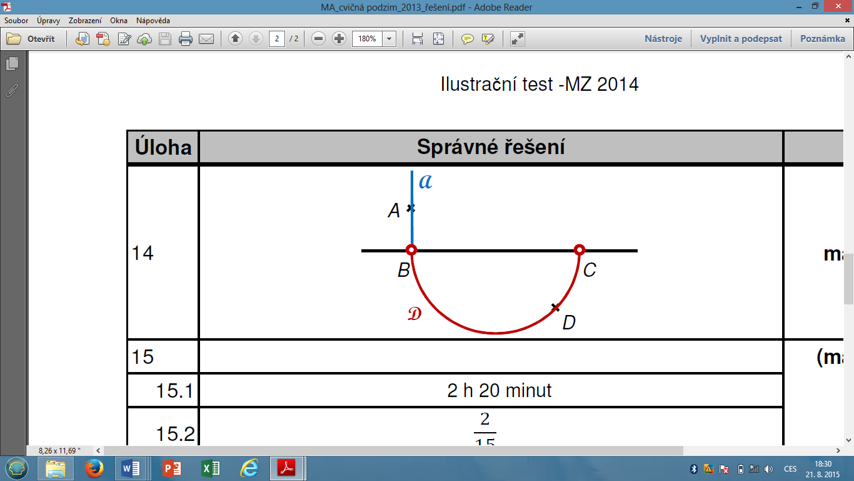

50.

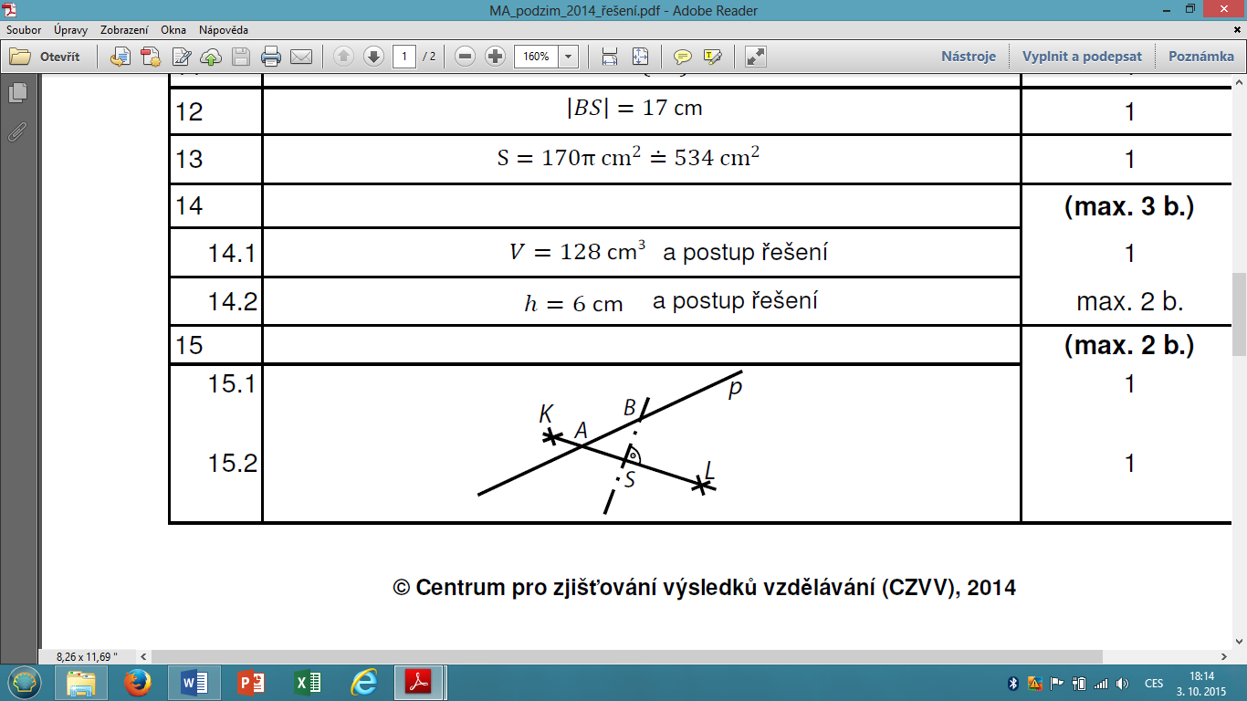

59.

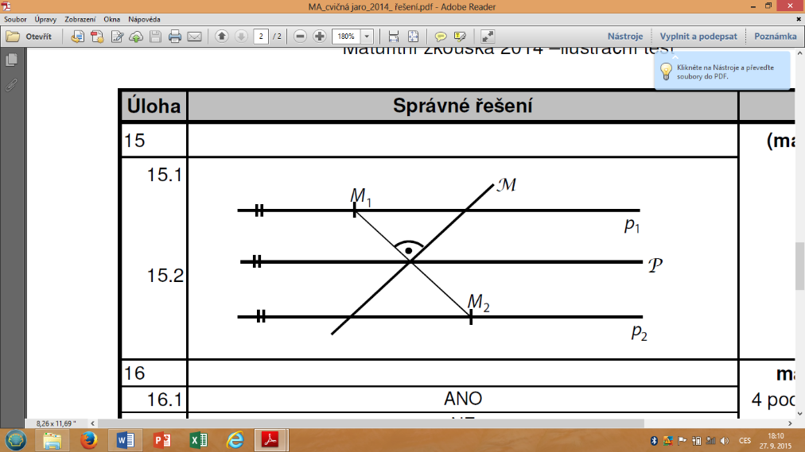

53.

|  |  |  |  |  |  |  |  |  |  |  |  |  |
| --- | --- | --- | --- | --- | --- | --- | --- | --- | --- | --- | --- | --- |
| **58.** | **59.** | **60.** | **61.** | **62.** | **63.** | **64.** | **65.** | **66.** | **67.** | **68.** | **69.** | **70.** |
| C | viz obr | B | D,E,A | 1660 m2 | D,C,E | 50°  65° | C | A | NAAN | A | E | C, B, D |